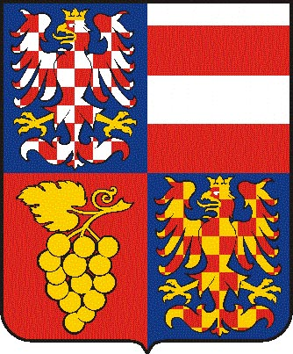

Jihomoravský kraj
Krajský úřad Jihomoravského kraje
Odbor regionálního rozvoje
Žerotínovo nám. 3/5, 60182 Brno

Čj.: SpZn.: Vyřizuje/linka Brno
JMK 124829/2009 S-JMK 124829/2009 ORR Mgr. Knettigová/1306 14.9.2009

Žádost o informace podle zákona 106/99 – 36 RJMK bod 21

Vážený pane docente,

dne 4.9.2009 bylo doručeno Jihomoravskému kraji, Odboru regionálního rozvoje Krajského úřadu Jihomoravského kraje Vaše podání učiněné pomocí elektronické podatelny se žádostí o poskytnutí informace o kompletním materiálu (tj. tzv. košilka, důvodová zpráva, přílohy a všechny ostatní předložené dokumenty) projednaném pod bodem č. 21 na 36. schůzi Rady Jihomoravského kraje (RJMK) s názvem „Smlouva o poskytnutí prostředků z ERDF v rámci Programu přeshraniční spolupráce „Cíl Evropská územní spolupráce“ Česká republika – Rakousko 2007-2013“..
V příloze Vám v souladu s ustanovením § 14 odst. 5 písm. d) zákona č. 106/1999 Sb., o svobodném přístupu k informacím, v platném znění, předáváme v elektronické podobě Vámi požadované informace.

S pozdravem

Ing. Ivo Minařík v.r.
vedoucí odboru regionálního rozvoje

Elektronická příloha:

Materiál projednávaný na 36. RJMK bod č. 21
Smlouva o poskytnutí prostředků z ERDF v rámci Programu přeshraniční spolupráce „Cíl Evropská územní spolupráce“ Česká republika – Rakousko 2007-2013

